0
6/01/2023
Bionexo
RESULTADO – TOMADA DE PREÇO
Nº202341EM33394HEAPA
O Instituto de Gestão e Humanização – IGH, entidade de direito privado e sem fins
lucrativos, classificado como Organização Social, vem tornar público o resultado da
Tomada de Preços, com a finalidade de adquirir bens, insumos e serviços para o HEAPA
-
Hospital Estadual de Aparecida de Goiânia, com endereço à Av. Diamante, s/n - St.
Bionexo do Brasil Ltda
Relatório emitido em 06/01/2023 13:31
Conde dos Arcos, Aparecida de Goiânia/GO, CEP: 74.969-210.
Comprador
IGH - HUAPA - HOSPITAL DE URGÊNCIA DE APARECIDA DE GOIÂNIA (11.858.570/0004-86)
AV. DIAMANTE, ESQUINA C/ A RUA MUCURI, SN - JARDIM CONDE DOS ARCOS - APARECIDA DE GOIÂNIA, GO CEP: 74969-
2
10
Relação de Itens (Confirmação)
Pedido de Cotação : 263746332
COTAÇÃO Nº 33394 - MEDICAMENTOS - HEAPA JANEIRO 2023
Frete Próprio
Observações: OBSERVAÇÕES: *PAGAMENTO: Somente a prazo e por meio de depósito em conta PJ do fornecedor. *FRETE:
Só serão aceitas propostas com frete CIF e para entrega no endereço: AV. DIAMANTE, ESQUINA C/ A RUA MUCURI, JARDIM
CONDE DOS ARCOS, AP DE GOIÂNIA/GO CEP: 74969210, dia e horário especificado. *CERTIDÕES: As Certidões Municipal,
Estadual de Goiás, Federal, FGTS e Trabalhista devem estar regulares desde a data da emissão da proposta até a data do
pagamento. *REGULAMENTO: O processo de compras obedecerá ao Regulamento de Compras do IGH, prevalecendo este em
relação a estes termos em caso de divergência.
Tipo de Cotação: Cotação Emergencial
Fornecedor : Todos os Fornecedores
Data de Confirmação : Todas
Validade Condições
Faturamento Prazo de
Fornecedor
da
de
Frete
Observações
Mínimo
Entrega
Proposta Pagamento
Comercial Cirurgica Rioclarense
Ltda- SP
JAGUARIÚNA - SP
1 dias após
confirmação
1
2
R$ 500,0000
08/01/2023
15/01/2023
28 ddl
30 ddl
CIF
null
Deyvison Santos - null
deyvison.santos@rioclarense.com.br
Mais informações
PEDIDO SOMENTE SERÁ ATENDIDO A PRAZO
MEDIANTE ANALISE DE CREDITO VALIDAÇÃO
DO DEPARTAMENTO FINANCEIRO E A
CONFIRMAÇÃO DE DISPONIBILIDADE DO
ESTOQUE CONTATO DO VENDEDOR: (62)99499
Ello Distribuicao Ltda - Epp
GOIÂNIA - GO
Webservice Ello Distribuição - (62)
1 dias após
confirmação
R$ 700,0000
CIF
CIF
4009-2100
comercial@ellodistribuicao.com.br
1
714
Mais informações
TELEVENDAS3@ELLODISTRIBUICAO.COM.BR
FARMATER MEDICAMENTOS
LTDA
BELO HORIZONTE - MG
3
dias após
3
4
Web Service Farmater - (31) 3224- R$ 750,0000
465
04/02/2023
26/01/2023
30 ddl
30 ddl
banco do brasil s/a ag 1229-7 c/c 69547-5
confirmação
2
vendas@farmater.com.br
Mais informações
LOGMED DISTRIBUIDORA E
LOGISTICA HOSPITALAR
EIRELI
GOIÂNIA - GO
Mariana Borges Garcia - (62) 3565-
1 dias após
confirmação
R$ 250,0000
CIF
null
6
457
prohospitalph@hotmail.com
Mais informações
Programação
de Entrega
Preço
Unitário
Produto
Código
Fabricante
Embalagem
Fornecedor
Comentário Justificativa
Quantidade
Valor Total Usuário
Rosana De
Oliveira
Moura
Comercial
Cirurgica
Rioclarense
Ltda- SP
BUPIVACAINA SOL INJ 0.5%
S/ VASOCONSTRITOR 20ML - 5971
FRASCO
5,0 MG/ML SOL
INJ CX 25 FA VD
TRANS X 20 ML
TRADINOL,
HIPOLABOR
R$
15,0000
R$
750,0000
2
-
null
-
50 Frasco
06/01/2023
0
9:43
;BELIVE,
CRISTALIA e
CIENTÍFICA
não atendem
a condição de
pagamento /
prazo. CM
HOSPITALAR
não
respondeu e-
mail de
Rosana De
Oliveira
Moura
CEFAZOLINA
SODICA 1G CX
C/50FA GEN -
BIOCHIMICO
Comercial
Cirurgica
Rioclarense
Ltda- SP
CEFAZOLINA SOL INJ 1G IV /
EV - FRASCO/AMPOLA 1000MG
R$
4,2000
R$
3
4
6069
-
-
1
null
null
1500 Frasco/Ampola
6.300,0000
06/01/2023
09:43
homologação.
DIMENIDRINATO+PIRIDOXINA 6459
SOL INJ (3MG + 5MG)/ML
DRAMIN B6 DL
INJ CX C/100AMP INJ CX C/100AMP
X 10ML IV,
TAKEDA/COSMED
DRAMIN B6 DL
Comercial
Cirurgica
Rioclarense
Ltda- SP
;CIENTÍFICA
não atende a 7,7695
condição de
pagamento /
prazo.
ONCOVIT não
R$
500 Ampola
R$
Rosana De
Oliveira
Moura
3.884,7500
1
3
0ML -> DIMENIDRINATO
0MG/10ML + PIRIDOXINA
0MG/10ML + GLICOSE
000MG/10ML E FRUTOSE
X 10ML IV - 10ML
IV -
Frasco/Ampola -
INJETAVEL -
5
06/01/2023
09:43
1
https://bionexo.bionexo.com/jsp/RelatPDC/relat_adjudica.jsp
1/2
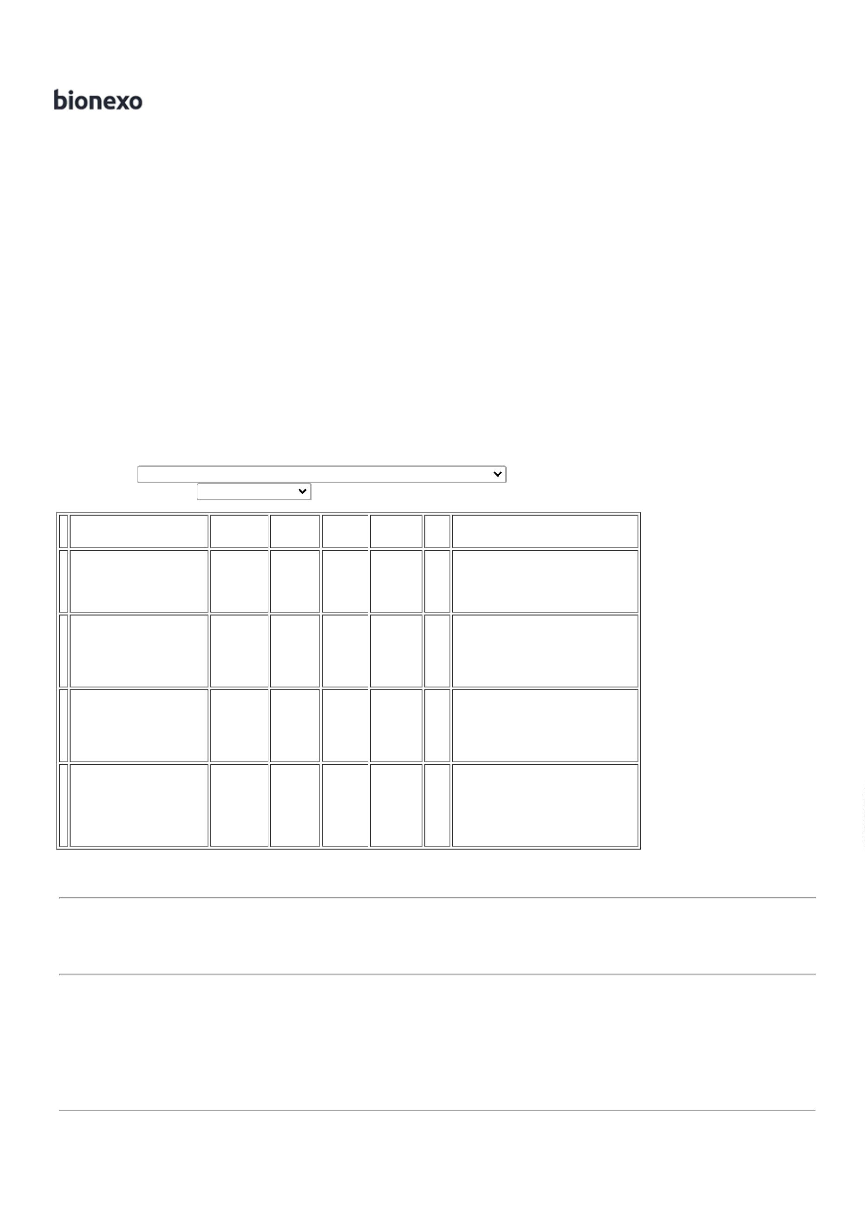

0
6/01/2023
Bionexo
1
000MG/10ML - ENDOVENOSO
AMPOLA
TAKEDA/COSMED
Frasco/Ampola
respondeu e-
mail de
-
homologação.
Rosana De
Oliveira
Moura
2
0 MG PO LIOF
Comercial
TENOXICAM PO P/ SOL INJ
TENOXICAM, SOL INJ CX 50 FA
Cirurgica
Rioclarense
Ltda- SP
R$
8,2800
R$
9
6484
-
null
-
2300 Ampola
20MG - AMPOLA 20MG
CRISTALIA
VD TRANS + AMP
DIL X 2 ML
19.044,0000
06/01/2023
0
9:43
Total
Parcial:
R$
4
350.0
29.978,7500
Total de Itens da Cotação: 9
Total de Itens Impressos: 4
Programação
de Entrega
Preço
Unitário
Produto
Código
Fabricante
Embalagem
Fornecedor
Comentário Justificativa
Quantidade
Valor Total Usuário
GLIOCORT
Rosana De
Oliveira
Moura
1
00MG PO
GLIOCORT
100MG PO LIOF
IM IV CX/50FA -
FRESENIUS
LIOF IM IV
CX/50FA
FRESENIUS
KABI BRASIL
LTDA
HIDROCORTISONA PO P/ SOL.
INJ. 100 MG - FRASCO
Ello Distribuicao
Ltda - Epp
R$
3,8000
R$
7
5624
-
1
-
1000 Frasco
3.800,0000
06/01/2023
0
9:43
Total
Parcial:
R$
1
000.0
3.800,0000
Total de Itens da Cotação: 9
Total de Itens Impressos: 1
Programação
de Entrega
Preço
Unitário
Produto
Código
Fabricante
Embalagem
Fornecedor
Comentário Justificativa
Quantidade
Valor Total Usuário
Rosana De
Oliveira
Moura
AMOXIC+CLAV
POT 500mg
COM REV CT STR MEDICAMENTOS 18cp *EMS
AMOXICILINA +
CLAVULANATO
DE POTASSIO,
SANDOZ
AMOXICILINA+ACIDO
CLAVULANICO 500MG -
COMPRIMIDO
(500+125) MG
FARMATER
R$
6,4200
R$
808,9200
1
5
5742
-
-
-
126 Comprimido
AL/AL X 21
LTDA
GENERICO*
(C1)
06/01/2023
0
9:44
CLENIL A 10flac
Rosana De
Oliveira
Moura
;
WERBRAN
2
ml *M* --
CHIESI-
DIPROPIONATO DE
BECLOMETASONA FLACONETE 38975
400MCG/ML - UNIDADE
FARMATER
MEDICAMENTOS
LTDA
não atende a
condição de
pagamento /
prazo.
CLENIL A
10flac 2ml *M*
R$
8,0500
R$
805,0000
FC
100 Unidade
FARMALAB-
INDS.QUIMS.E
FARMS.LTDA
06/01/2023
09:44
;
GLOBAL,
CRISTALIA,
CORPHO,
CIENTÍFICA,
BELIVE e
WERBRAN
não atendem
RISPERIDONA a condição de
RISPERIDONA
Rosana De
Oliveira
Moura
1
mg 30cp
FARMATER
MEDICAMENTOS
LTDA
1mg 30cp
*TEUTO
GENERICO*
(C1)
pagamento /
prazo.
SERVIMED
não antingiu
faturamento
mínimo.
RISPERIDONA 1MG
RISPERIDON - COMPRIMIDO
*TEUTO
GENERICO* (C1)
R$
0,9500
R$
399,0000
8
26010
-
CP
420 Comprimido
-
- LAB.TEUTO
GENERICOS
06/01/2023
09:44
ATIVA
MÉDICO não
respondeu e-
mail de
homologação.
Total
Parcial:
R$
6
46.0
2.012,9200
Total de Itens da Cotação: 9
Total de Itens Impressos: 3
Programação
de Entrega
Preço
Unitário
Produto
Código
Fabricante
Embalagem
Fornecedor
Comentário Justificativa
Quantidade
Valor Total Usuário
;
BELIVE e
Rosana De
Oliveira
Moura
5
0 MG/ML SOL
INJ IV CX 40
BOLS PLAS
LOGMED
DISTRIBUIDORA
E LOGISTICA
HOSPITALAR
EIRELI
WERBRAN
não atendem
a condição de 15,0000
pagamento /
GLICOSE HALEX
ISTAR, HALEX
ISTAR
GLICOSE SOL. INJ. 5% 250ML
R$
R$
6
5447
-
equiplex
520 Bolsa
-
BOLSA
7.800,0000
TRANS SIST
FECH X 250 ML
06/01/2023
09:44
prazo.
Total
Parcial:
R$
5
20.0
7.800,0000
Total de Itens da Cotação: 9
Total de Itens Impressos: 1
Total
Geral:
R$
6
516.0
43.591,6700
Clique aqui para geração de relatório completo com quebra de página
https://bionexo.bionexo.com/jsp/RelatPDC/relat_adjudica.jsp
2/2

